Развлечение для детей

старшего дошкольного возраста

**"Солнце, воздух и вода -наши лучшие друзья"**

**Автор : Асеева Людмила Николаевна**

Место выполнения работы :

МБДОУ детский сад

№4 «Теремок»

города Искитима

Новосибирской области

**Цель:** Приобщать детей к здоровому образу жизни. Сохранять и укреплять здоровье детей.   
**Задачи:**  
- Создавать у детей праздничное настроение, заряд бодрости на весь день.  
- Развивать физические качества: силу, ловкость, быстроту, координацию движений.

Развивать выдержку и внимание в играх и эстафетах;  
-  Воспитывать доброжелательные отношения и внимание друг к другу.

-Воспитывать желание вести здоровый образ жизни.

**Оборудование**: 2 обруча, гимнастические палки желтого цвета,Тазы ,рыбки,кружки.

Модули для постройки парохода, мыльные пузыри по количеству детей

**Ход развлечения:**

Выход солнца (Солнце в роли ведущей) 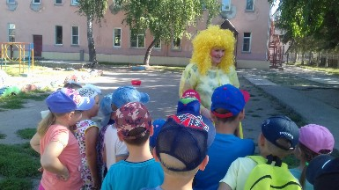

**Солнце:** Здравствуйте, Кто я ,вы меня узнали! Я солнышко лучистое.

Приглашаю вас на праздник  
**"Солнце**, **воздух и вода — наши лучшие друзья!"**

Давайте отправимся на солнечную полянку. А добираться мы будем на ковре- самолёте. Полетели (Звучит музыка из сказки )

Вот мы и на месте.

Солнце: Добро пожаловать на мою солнечную полянку.

**Ребята а какие вы знаете стихи про лето.**

**стихи для детей:**

Мы встречаем праздник лета!

Праздник солнца, праздник света!

Солнце, солнце, ярче грей,

Будет праздник веселей!

Лето поможет всем крепкими стать,

Бодрыми и здоровыми вырастать.

Ведь **солнце**, **воздух и вода**

Помогают нам всегда!

Хорошо, привольно летом

Зеленеет темный лес,

Смотрит с ласковым приветом

Солнце яркое с небес!

Обогрей нас, солнышко,

Яркими лучами,

Обогрей лучами,

Сделай силачами.

**Вижу Что настроение у вас хорошее.**

Ой, кто это сюда спешит?  
В это время забегает «Капризка» (звучит музыка выход Капризки)

Капризка:

Не хочу хорошего настроения!

                        Улыбаться не хочу, и смеяться не к чему,

                        Лучше плакать всем и ныть, в плохом настроении быть!

Солнце: Здравствуй, девочка. Как ты оказалась в моём царстве, как тебя зовут? И почему ты так капризничаешь?

Капризка:  Меня зовут Капризка! Вот я ничего не хочу делать.

                   Не люблю гулять и умываться и даже зарядкой заниматься.

                  Ой! Солнышка вообще боюсь и поэтому все время злюсь!

Воспитатель:  Капризка, давай мы с ребятами расскажем тебе, что солнце, воздух и вода - ваши лучшие друзья!

 «Солнце, воздух и вода - наши лучшие друзья

С ними будем мы дружить,  
Чтоб здоровыми нам быть»  
Капризка: Ну, хорошо, я согласна,.

**Солнце:**Новый день, ребятки начинается с зарядки.

Чтоб расти и закаляться, нужно спортом заниматься.

**Зарядка(Солнышко лучистое)**

Солнце: Ну что Капризка, твоё настроение улучшилось?

 Капризка: Да, но совсем немножко.

Солнце: У меня тоже настроение не очень ,ведь мои лучики разбежались и мне грустно без них.

Эстафета "Собери лучики"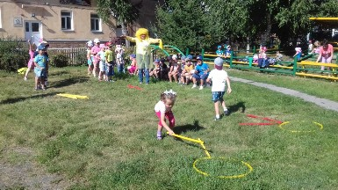

Солнце: Я хочу Капризка подарить тебе Лучик.

Продолжи пословицу.

**Солнце встанет, так и утро настанет.**

При **солнышке тепло**, **при матери добро.**

Худо лето, **когда солнца нету**.

**Солнце**, **воздух и вода — лучшие доктора**.

**советы:**

1 всегда одевайте панаму, когда выходите гулять;

2 загорать можно только утром и вечером;

Солнце: Капризка, по утрам после зарядки, нужно хорошенько умываться, чистить зубы.

Капризка: Умываться, не хочу толи это дело?

                   Чистить зубы не к чему, все мне надоело!

Солнце:: Ребята, разве можно ходить грязным, не умытым? Не чистить зубы?

 (Дети: Нет) Давайте расскажем Капризке, зачем нам нужна вода?

Ребята а давайте отправимся в царство, где живёт волшебница вода и познакомимся с ней поближе.

Туда мы поплывём на пароходе.

На полянке лежат модули разной формы (Задача детей построить пароход)

(Звучит гудок ) 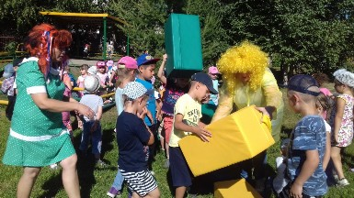

По ходу проговариваем ,что мы проплываем горы, леса, луга, города.

Вот мы и приплыли.

--------------------------------------------------------------------------------------------------------

**Вода:** Здравствуйте, ребята! Вы меня узнали? Кто же я?  
Дети: Вода

Я волшебница вода, я на свете всех важней.   
Я прелестней всех на свете, я на свете всех милей.   
Утром только лишь проснешься - сразу личико умой.  
Будешь чистым и красивым, подружись скорей со мной.

А кто мне скажет, для чего я вам нужна.

Чтобы нам здоровым быть,

Будем мы с водой дружить!

**(Ответы детей:** закаляться и быть здоровым; быть аккуратным и чистым; водой и зубной пастой, и щеткой нужно чистить зубы, чтобы не было кариеса; без воды не могут прожить ни человек, ни животные, ни растения. Вода смывает все микробы)

**Вода:** Ребята а вы знаете ,что воду нужно беречь.

Я хочу проверить, умеете ли бережно обращаться с водой?

Команды вставайте в круг и попробуйте бережно передать волшебную капельку друг другу.

**Игра «Передай капельку»** 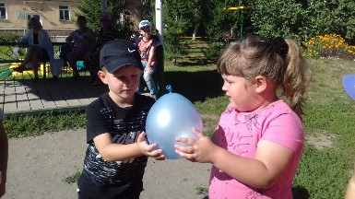

*( дети передают шарик, наполненный водой и передает другому участнику по кругу)*

- Молодцы, теперь я убедилась, что вы бережно относитесь к воде.

**Вода:** Возьми, Капризка вот эту капельку и не забывай умываться и чистить зубы.

**Вода:** Не умыться, не напиться!  
Листику не распустится,  
Без меня прожить не могут  
Птицы, звери человек,  
Всем всегда нужна вода!

**Эстафета"Помоги рыбкам"**

Молодцы ребята ! За то ,что вы помогли рыбкам.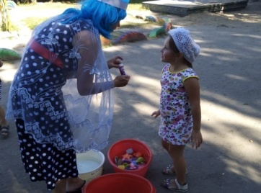

Капризка: Спасибо, теперь я поняла, что без воды нельзя прожить .Вода очень полезна для здоровья.

Солнышко: Но для здоровья полезна не только вода, но и прогулки на свежем воздухе.

Ребята, скажите для чего нам нужны прогулки на свежем воздухе?  ( Ответы детей: чтобы быть здоровыми и не болеть, чтобы наш организм получал кислород)

Воспитатель:  Правильно. А что произойдет с нами, если мы не будем дышать свежим воздухом?

(Ответы детей: мы заболеем, будет болеть голова, дети станут ослабленными, будут быстро уставать и у них не хватит сил улыбаться и играть)

Капризка: Не хочу дышать свежим воздухом и гулять на улице.

Солнце: Ребята нам пора дальше путешествовать.

Солнышко : А вот и ветер -озарник.

**Солнце:**

Здравствуй, ветер!

Ты могуч, ты гоняешь стаи туч, 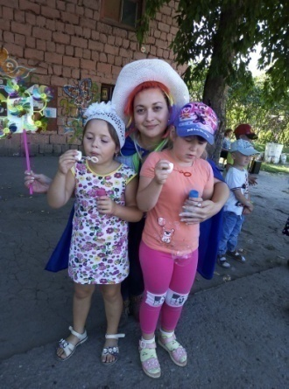

Всюду веешь на просторе,

Знаешь все, ведь ты на воле!

В гости мы к тебе пришли

И Капризку привели.

Ветер: Ветерок прохладой дышит ,нужно с воздухом дружить .

-Здравствуйте, Я вам рад.

Вам ребята свежий воздух нужен

Будем силы укреплять

Лёгкие тренировать.

«Дыхательная гимнастика»(методика Стрельниковой)

Повторяйте все за мной

Вдох глубокий, руки шире

Повторяйте 3-4.

А теперь быстрей давай ,

руки дружно выставляй

А сейчас наклон вперёд

И насос качать начнём.

-Молодцы !

Эстафета"Надуй шарик"

Ну а на прощанье мы хотим вам подарить подарки.

Подарю я вам игрушку -

не машинку, не хлопушку.  
Просто тюбик.

А внутри – притаились… (показывает тюбик)  
**Дети** - Пузыри.  
*Вода раздает детям мыльные пузыри.* 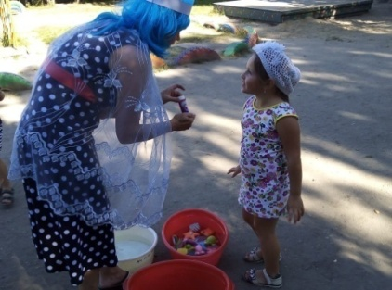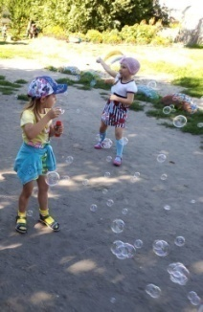

**Звучит песня" Солнце**, **воздух и вода — наши лучшие друзья!"**

**( дети пускают мыльные пузыри)**

**Вода и Солнце:**Какие вы все дружные!!! Нам у вас очень понравилось. Ну а нам пора прощаться, к себе домой возвращаться. Разрешите на прощание напоить вас волшебным напитком .

